[问题描述]使用Bootstrap组件创建如下所示胶囊式导航。
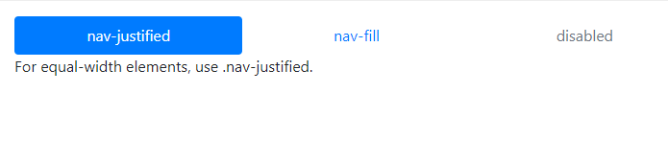
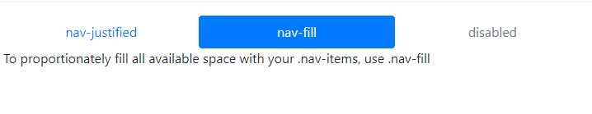
程序参考效果图

[源代码]

[测试结果]

[问题描述]用Bootstrap组件创建如下所示导航栏，要求中型以下设备折叠。
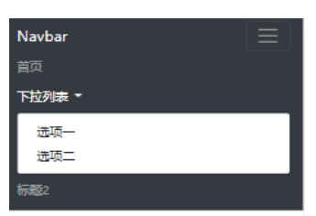
折叠状态参考效果图
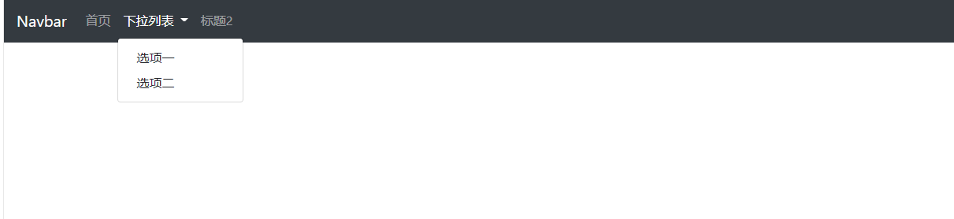
平铺状态参考效果图

[源代码]

[测试结果]

[问题描述]用Bootstrap组件实现表单验证的页面。
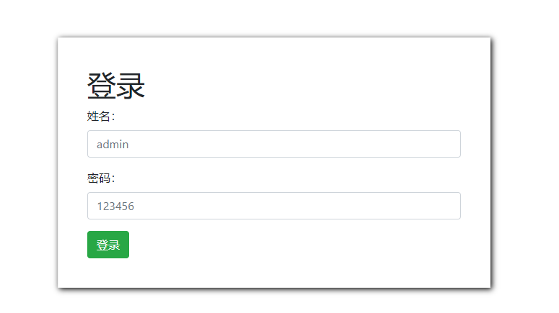
初始参考效果图
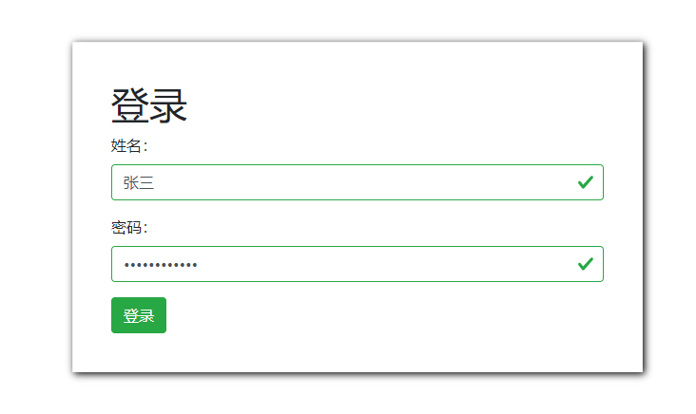
输入状态效果图
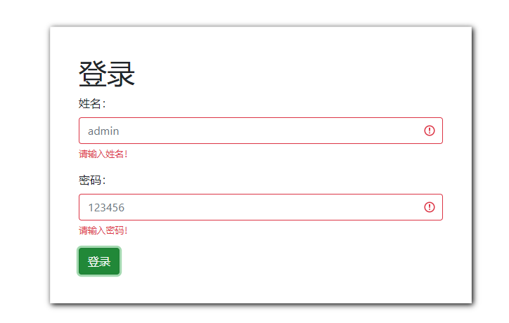
非空验证参考效果图

[源代码]

[测试结果]

[问题描述]用Bootstrap组件创建轮播图，实现自动及手动左右切换。

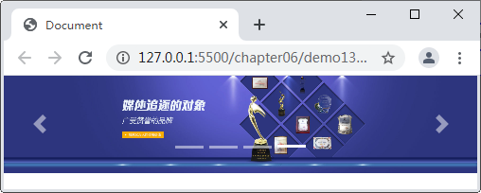
程序参考效果图

[源代码]

[测试结果]

[问题描述]设计如下所示响应式表格，实现鼠标指针悬停和斑马纹效果。

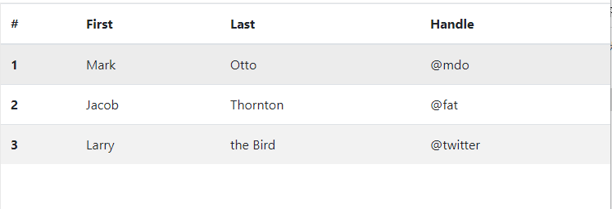
程序参考效果图-未悬停
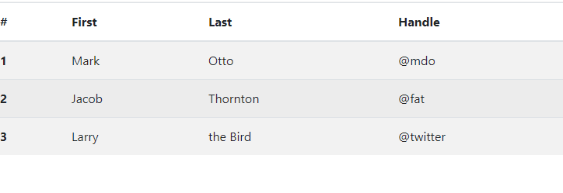
程序参考效果图-第二行悬停状态

[源代码]

[测试结果]

